SERVER

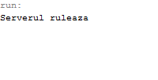

Deschiderea serverului

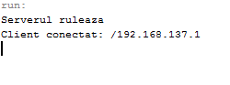

Conectarea clientului

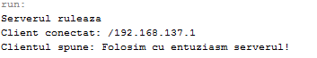

Mesajul de la client



Deconectarea de la server

CLIENT

Introduceti adresa si portul serverului pe randurile:

C:\Users\Dada\Desktop\ssi\AdresaServer.PNG

Clientul s-a conectat la server si obtine cheia publica a serverului(se afiseaza informatii cheie ). Se asteapta introducerea unui mesaj.

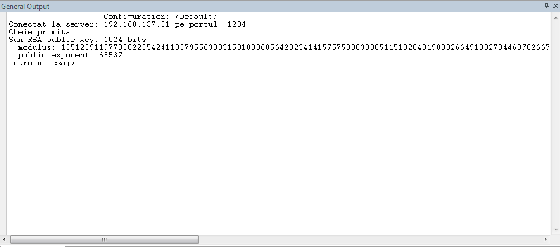

S-a transmis mesajul: “Folosim cu entuziasm serverul!” catre server. Se afiseaza mesajul si decriptat si criptat. Se asteapta introducerea unui mesaj nou.

